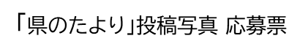

応募資格  （□にチェックしてください） | 神奈川県内に □在住 □在勤 □在学
作品タイトル
（15文字以内）
氏 名 | （フリガナ）
住 所 | 〒 －
電話番号 | （ ）
電子メールアドレス | ＠
撮影場所 | 被写体・撮影場所の名称やイベント名等 | 市町村名
撮影年月  （令和4年12月以降） | 年 月 （ 月号に掲載希望）
コメント(120文字以内)
被写体の説明や写真に込めた想いなどを自由にご記入ください。作品とともに掲載します。
これまでの「県のたより」で
印象に残っている記事
掲載・公表する名前  (□にチェックしてください) | □本名  □仮名またはニックネーム  ( )
※記載いただいた個人情報は、投稿写真募集事務の他には使用しません。
応募いただいた写真を紙面に掲載する際には、お名前（仮名など可）とお住まいの市町村名を併記します。

